**DEPARTEMEN INFORMATIKA**

**FAKULTAS TEKNOLOGI ELEKTRO DAN**

**INFORMATIKA CERDAS**

**INSTITUT TEKNOLOGI SEPULUH NOPEMBER**

**USULAN TUGAS AKHIR**

# IDENTITAS PENGUSUL

**NAMA : Muhammad Naufal Refadi**

**NRP : 05111740000097**

**DOSEN WALI : Ir.F.X. Arunanto M.Sc.**

**DOSEN PEMBIMBING : 1. Dr. Diana Purwitasari, S.Kom., M.Sc.**

**2. Agus Budi Raharjo, PhD**

# JUDUL TUGAS AKHIR

“Implementasi Web Sistem Informasi untuk Visualisasi Riwayat Berita Online Topik COVID-19 di Indonesia”

# LATAR BELAKANG

Pada akhir 2019, dunia dilanda dengan wabah virus mematikan bernama Coronavirus Disease of 2019 atau bisa disebut COVID-19. COVID-19 adalah penyakit yang disebabkan oleh virus *severe acute respiratory syndrome coronavirus 2* (SARS-CoV-2) dan merupakan penyebab dari penyakit fatal yang menjadi perhatian besar kesehatan masyarakat global [1]. Virus ini pertama kali ditemukan di kota Wuhan, Cina pada Desember 2019. Virus COVID-19 ini menyerang sistem pernapasan dan memiliki gejala umum seperti batuk, panas dan sesak nafas [2]. Tercatat pada 27 Januari 2020, sudah 100 juta kasus infeksi COVID-19 di seluruh dunia dengan diantaranya 2,1 juta jiwa meninggal dunia karena virus tersebut termasuk Indonesia .[1]

Di Indonesia sendiri, kasus COVID-19 pertama dan kedua di Indonesia terdeteksi pada tanggal 2 Maret 2020 [3]. Tercatat sampai 27 Januari, sudah lebih dari 1 juta kasus di Indonesia dengan diantaranya 28.468 meninggal karena virus tersebut.[2] Banyak upaya yang dilakukan pemerintah untuk mengurangi kenaikan kasus COVID-19 dari Pembatasan Sosial Berskala Besar (PSBB) sampai vaksinasi .

Pada masa pandemi COVID-19 ini, banyak sekali visualisasi tentang COVID-19 seperti pertumbuhan kasus di berbagai daerah. Tetapi masih belum ada yang memaparkan visualisasi tentang perjalanan COVID-19 di Indonesia. Selain sebagai sumber informasi kepada masyarakat, visualisasi ini dapat membantu pemerintah, organisasi kesehatan dan masyarakat agar bisa menjadi patokan dalam program mengurangi kenaikan angka kasus COVID-19, atau kasus virus yang baru kemudian harinya. Banyak cara untuk menggambarkan perjalanan COVID-19 di Indonesia, tetapi pada tugas akhir ini penulis akan melakukan visualisasi melalui portal berita online.   
  
Selama pandemi COVID-19, Media berita selalu memiliki peranan penting dalam menginformasikan berita kepada pembaca untuk memuaskan keingintahuan mereka dalam menghadapi wabah COVID-19 [4]. Selain itu pada portal berita online memiliki kemudahan akses dan jumlah data berita yang besar dalam berbagai bidang. Data-data tersebut dapat dianalisis dan diklasifikasikan untuk mendapatkan informasi terutama mengenai COVID-19 di Indonesia [5].

Dari Informasi diatas, salah satu penyelesaiannya adalah membuat sebuah visualisasi berita mengenai riwayat perjalanan COVID-19 di setiap daerah provinsi di Indonesia menggunakan berita yang diambil dari portal berita online. Untuk memberikan informasi yang jelas dan efektif, berita yang diambil berasal dari portal berita Tribunnews.com, Kompas.com, Liputan6.com karena memiliki jumlah pengunjung sangat banyak[3] dan terbaik [6]. Di dalam tugas akhir ini, penulis mengusulkan membuat sebuah sistem informasi web visualisasi Riwayat Berita Online. Sistem informasi ini merupakan sebuah web yang menampilkan visualisasi riwayat perjalanan COVID-19 di setiap provinsi di Indonesia melalui berita dari portal berita online menggunakan teknik *web scraping*. Berita yang ditampilkan harus berhubungan dengan COVID-19 dan berada pada sesuai daerah provinsi masing-masing. Selain itu penulis juga memvisualisasikan berita populer untuk membantu mendapatkan hasil analisis berita melalui *text processing* pada data berita yang telah didapatkan. Diharapkan, visualisasi ini dapat membantu menginformasikan masyarakat dan membantu pemerintah pusat dan daerah dalam menentukan kebijakan dalam mengurangi angka kenaikan kasus COVID-19.

# RUMUSAN MASALAH

Rumusan masalah yang diangkat dalam tugas akhir ini dapat dipaparkan sebagai berikut:

1. Bagaimana melakukan pengumpulan data dari portal berita online?
2. Bagaimana menampilkan visualisasi Riwayat Berita Online Topik COVID-19?
3. Visualisasi apa yang akan ditampilkan terkait Riwayat Berita Online Topik COVID-19 ?
4. Bagaimana melakukan implementasi Sistem Informasi untuk Visualisasi Riwayat Berita Online ke dalam sebuah web?

# BATASAN MASALAH

Permasalahan yang dibahas dalam tugas akhir ini memiliki beberapa batasan antara lain:

1. Dataset yang digunakan berasal dari KAWALCOVID19[4] berupa Total kasus, jumlah kasus setiap hari, sembuh setiap hari,kematian setiap hari di seluruh provinsi di Indonesia pada kurun waktu Maret 2020- April 2021.

1. Website yang akan diolah berasal dari Tribunnews.com, Kompas.com, dan Liputan6.com dan yang diambil tanggal Maret 2020-April 2021.
2. Pengolahan/Scraping berita yang diambil menggunakan Python dengan *framework* Scrapy.
3. Visualisasi data menggunakan Python dengan library Bokeh
4. Sistem informasi yang dibangun menggunakan Bahasa Pemrograman Web(PHP, HTML, CSS, JavaScript) dengan *framework* laravel dan MYSQL sebagai *database-*nya.

# TUJUAN PEMBUATAN TUGAS AKHIR

Tujuan dari pembuatan tugas akhir ini adalah untuk membangun sebuah website sistem informasi yang menampilkan visualisasi Riwayat Berita Online Topik COVID-19 dari awal perjalanan COVID-19 dengan menggabungkan hasil *crawling* dari portal berita online.

# MANFAAT TUGAS AKHIR

Manfaat yang didapatkan dari hasil pembuatan tugas akhir ini antara lain :

1. Dapat membangun sebuah website sistem informasi visualisasi yang dapat memudahkan masyarakat Indonesia melihat dan membandingkan pola perkembangan kasus COVID-19 di setiap provinsi di seluruh Indonesia.
2. Dapat menjadikan bahan visualisasi dalam membantu program pemerintah pusat dan daerah dalam menekan kasus COVID-19 dan kasus virus lainnya di kemudian hari

# TINJAUAN PUSTAKA

Berikut merupakan tinjauan pustaka yang menjadi acuan dalam pembuatan tugas akhir ini antara lain:

## Pemrosesan dan Visualisasi Teks

Pemrosesan Teks merupakan tahapan melakukan seleksi data, klasifikasi data, ekstraksi fitur dan normalisasi teks. Hasil data tersebut akan diubah menjadi bentuk perantara yang nantinya akan dilakukan berbagai teknik dalam *text mining* [7]. Dalam pemrosesan teks nantinya akan dilakukan proses *tokenization, stemming,* menghapus *stopwords* dan menghitung jumlah frekuensi tiap data.

Pada paper ini, penulis akan melakukan visualisasi dari data hasil pemrosesan teks melalui *Word Cloud*, *doughnut chart dan stacked bar chart,* untuk mendapatkan sebuah informasi yang baru. *Word Cloud*  membantu memberikan sebuah informasi yang lebih mudah dipahami, dijelajahi, disebarluaskan dengan mengatur kata-kata seperti aturan dan hukum tertentu, seperti larangan menggunakan kata tertentu, pengurangan frekuensi atau urutan abjad [8]. Selain itu penggunaan *stacked* *doughnut chart* dan *bar chart* juga cocok untuk memvisualisasikan Text. D*oughnut chart* adalah sebuah chart berbentuk lingkaran yang terbagi menjadi beberapa segmen. Setiap segmen mewakili kategori tertentu dengan luas segmen sebesar nilai kuantitas pada kategori itu [9]. Sedangkan *Stacked* *Bar chart* adalah diagram batang yang bukan hanya membandingkan data pada tiap kategori, tetapi juga kemampuan memecah dan membandingkan nilai dari setiap atribut data yang berkontribusi dalam nilai total data[10].

## Visualisasi Riwayat Berita Online

Visualisasi data melibatkan penyajian data dalam bentuk grafik atau gambar yang membuat informasi mudah dimengerti. Ini dapat membantu menjelaskan fakta dan membantu dalam menentukan tindakan**.** Dalam melakukan visualisasi, user perlu mengelola data yang besar dan menjadikannya sebuah grafik yang sesuai dan melihat dari sudut pandang data agar dapat menemukan sebuah informasi yang mudah dimengerti **[**11]. Pada tugas akhir ini untuk memvisualisasikan grafik COVID-19 pada tingkat daerah dan nasional, penulis menggunakan *Line Graph*  karena sangat cocok untuk membandingkan peningkatan kasus COVID-19 setiap hari.

## *Web Scraping*

## *Web scraping* atau *web extracting* merupakan sebuah teknik untuk mengekstrak data spesifik dari *World Wide Web* (WWW) dan disimpan ke dalam berkas sistem atau database untuk pengambilan keputusan atau analisis selanjutnya [12]. Pada tugas akhir ini, proses *web scraping* akan menggunakan bahasa pemrograman Pythondan menggunakan framework Scrapy. Scrapy merupakan sebuah framework yang cocok untuk melakukan *web scraping* terutama pada web yang terdiri dari banyak struktur halaman yang sama. Berikut merupakan langkah-langkah dalam teknik *web* *scraping* menggunakan framework Scrapy [13]:

1. Pengguna menentukan halaman yang akan di-*scrape* dan menghasilkan *template* untuk konten yang diinginkan
2. pengguna memilih sekumpulan tautan yang mengarah ke halaman yang cocok dengan template konten yang ditentukan oleh pengguna
3. Pengguna menentukan format *output* data.
4. Scrapy melakukan *crawl* dari tautan yang dipilih oleh pengguna dan scrape konten sesuai template pengguna

# RINGKASAN ISI TUGAS AKHIR

Tujuan dari tugas akhir ini adalah untuk membangun sebuah sistem informasi yang menampilkan visualisasi riwayat COVID-19 dari portal berita online untuk mencapai tujuan tugas akhir. Adapun tahapan yang dilakukan dalam membuat sistem informasi yang dijelaskan pada diagram alir Gambar 1sebagai berikut:

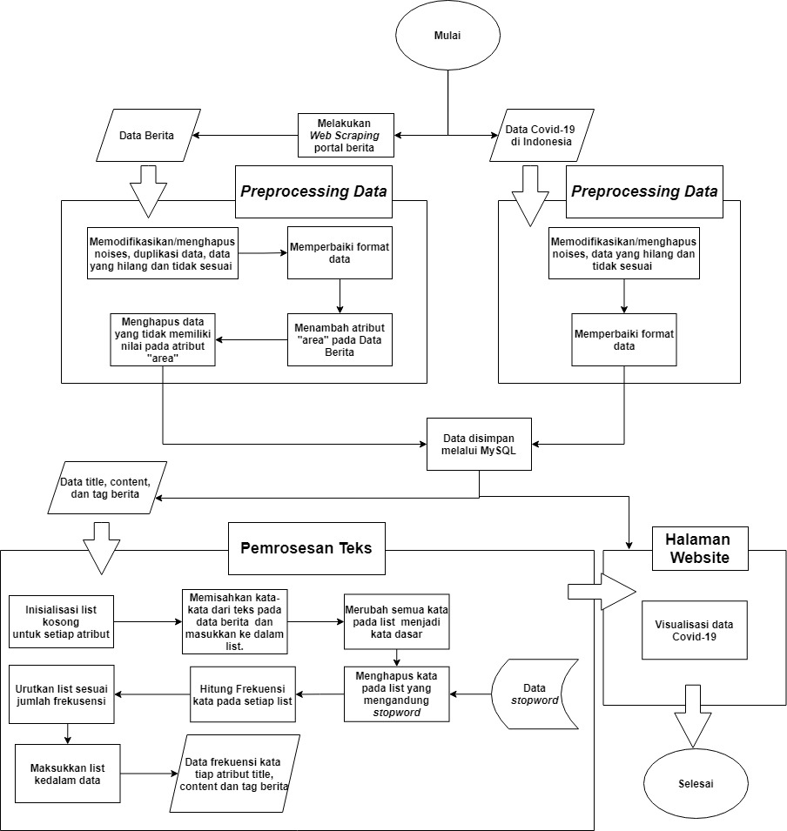

**Gambar 1** Diagram Alir Sistem Informasi Visualisasi Riwayat Berita Online Topik COVID-19

## Pengumpulan Data

Pada tahap ini , penulis melakukan pengumpulan data COVID-19 di Indonesia dan berita yang diambil dari portal berita yang telah ditentukan oleh penulis. Pada pengumpulan data COVID-19, dataset telah disediakan oleh KAWALCOVID19. Data yang diambil berupa jumlah kasus total dan baru setiap hari pada setiap provinsi di Indonesia. Sedangkan untuk pengumpulan data berita menggunakan *web scraping* untuk mengambil semua berita pada portal berita tersebut dengan jumlah yang besar. Berita yang diambil harus mempunyai tag COVID-19 , Korona atau tag lainnya yang memiliki hubungan dengan COVID-19 seperti PSBB dan Vaksin .

## *Preprocessing Data*

Preprocessing data adalah proses untuk mengolah data agar data tersebut berkualitas, mudah dipahami dan bisa menjadi sebuah informasi sebagai petunjuk dalam menyelesaikan permasalahan. Berikut merupakan alur pembuatan dalam tahap analisis data yang sebelumnya digambarkan pada Gambar 1 bagian *preprocessing data*:

### *Data Cleaning*

Pada tahap *Data Cleaning*, penulis memodifikasi/ menghapus kedua data yang memiliki noises, duplikasi data, data yang hilang dan tidak sesuai. Pada dataset berita, data content, tanggal dan tag berita akan diubah formatnya agar hasil scraping pada setiap portal berita memiliki format yang sama.

### *Data Transformation*

### Pada tahap *Data Transformation* dataset akan diubah agar bisa mendapatkan informasi yang diperlukan dan memiliki kualitas yang bagus. Untuk dataset berita akan dibuat sebuah atribut baru bernama “*area*”. Setiap data nantinya akan dikategorikan dan diberi nilai pada atribut *area*. Berikut merupakan cara mengkategorikan setiap data:

* Provinsi: Harus memiliki yang mengandung tag berupa nama provinsi (panjang/singkatan), Nama Gubernur (panggilan/panjang), Beberapa nama kota/kabupaten di provinsi tersebut, nama pemimpin kota/kabupaten (panggilan/panjang)
* Nasional: Harus memiliki yang mengandung tag berupa nasional, Indonesia, Presiden RI , Menteri Kesehatan , dan beberapa tag yang berkaitan dengan COVID-19 seperti Vaksin dan PSBB.
* Apabila sebuah berita bisa masuk kedalam kedua kategori tersebut maka akan dikategorikan ke bagian provinsi

### *Data Reduction*

Pada tahap *Data Reduction*, beberapa data akan dihapus untuk mengurangi yang tidak membantu dalam memberikan informasi. Ini dapat meningkat efisiensi penyimpanan dengan mengurangi biaya penyimpanan. Pada dataset berita, data yang tidak memiliki nilai pada atribut *area* akan dihapus karena memiliki data tersebut kemungkinan tidak memiliki hubungan atau tidak membantu memberikan informasi mengenai situasi COVID-19 di Indonesia.

### *Data Storage*

Pada tahap Data Storage, Dataset yang telah dikumpulkan,diolah dan dimodifikasi akan disimpan kedalam database MYSQL untuk memudahkan pengelolaan data dan menjaga kualitas data. Berikut merupakan atribut akhir dari data yang telah disimpan pada database sesuai dengan Tabel 1:

|  |  |  |
| --- | --- | --- |
| **Atribut** | **Deskripsi** | **Contoh** |
| title | Judul berita | PSBB Surabaya Raya Mulai 28 April 2020, Khofifah Sebut Ada 6 Hal yang Dibatasi |
| source | Nama portal berita online | tribunnews |
| url | Link URL berita | https://www.tribunnews.com/regional/2020/04/27/psbb-surabaya-raya-mulai-28-april-2020-khofifah-sebut-ada-6-hal-yang-dibatasi |
| image | Link gambar dari berita | https://cdn-2.tstatic.net/tribunnews/foto/bank/images/kota-surabaya-sidoarjo-dan-gresik-akan-diberlakukan-psbb_20200419_212359.jpg |
| date | Tanggal berita dimuat | 27/04/2020 |
| content | Isi dari berita | Penerapan Pembatasan Sosial Berskala Besar (PSBB) di Surabaya Raya mulai diberlakukan pada Selasa (28/42020)...... |
| tag | Tag dari berita | PSBB, Surabaya, Khofifah, Gubernur Jatim, PSBB Surabaya Raya |
| area | Kategori berita berdasarkan daerah provinsi | Jawa Timur |

**Tabel 1** Tabel data berita

## Pemrosesan Teks

Pada tahap ini, penulis akan mengolah data berita yang telah disimpan kedalam MYSQL untuk mendapatkan sebuah informasi jumlah kata yang banyak digunakan pada setiap atribut melalui pemrosesan teks. Atribut yang dipilih adalah title,content dan tag. Berikut merupakan penjelasan alur tahap pemrosesan teks pada data berita yang sebelumnya digambarkan pada Gambar 1 pemrosesan teks:

### Inisialisasi List dan *Tokenization*

Pada tahap ini, penulis membuat list kosong untuk setiap atribut. Setelah itu, penulis memisahkan kata-kata dari teks pada data atribut title, content dan tag menjadi sebuah token atau bisa disebut *tokenization.* Hasil dari *tokenization* akan dimasukkan ke dalam list dengan merubah setiap kata tersebut menjadi huruf kecil.

### Stemming

Pada tahap ini, penulis melakukan *stemming* kata pada setiap list. *Stemming* adalah proses mendapatkan kata dasar dengan menghapus kata imbuhan. Tahap ini dilakukan agar memudahkan analisa pada setiap kata.

### *Stopwords*

*Stopwords* merupakan kata-kata yang sering muncul dan tidak memiliki makna dalam tahap pemrosesan teks. Pada tahap ini, penulis menghapus kata pada setiap list yang mengandung *stopwords*. Data stopwords didapat dari library *Natural Language Toolkit* (NLTK) ditambah dengan huruf abjad, angka, “covid-19” atau kata-kata lainnya yang tidak membantu dalam tahap visualisasi teks nantinya

### Menghitung Frekuensi data *Data Storage*

Setelah melakukan tahap pemrosesan teks, setiap kata di setiap list akan dihitung frekuensinya dan diurutkan berdasarkan kata terbanyak pada list tersebut. Setelah itu, list tersebut akan disimpan kedalam data baru untuk dilanjutkan ke dalam tahap visualisasi.

## Visualisasi Data

Pada tahap terakhir ini, Data yang telah disimpan kedalam MYSQL dan dilakukan pemrosesan teks akan diolah dalam bentuk visualisasi sesuai dengan informasi yang diinginkan. Pada tugas akhir ini penulis akan membuat 2 jenis visualisasi yaitu visualisasi COVID-19 dengan riwayat berita dan visualisasi topik berita popular dengan Topik COVID-19.

Untuk visualisasi pertama, penulis menggunakan *line graph* untuk melakukan visualisasi pada jumlah dan kenaikan kasus COVID-19 sesuai dengan jarak tanggal yang telah ditentukan. Dan di sebelah *graph* tersebut akan menampilkan berita sesuai dengan jarak tanggal dan kategori yang telah ditentukan juga. Kategori ditentukan berdasarkan atribut *area* yang telah ditentukan sebelumnya pada data *processing*. Berikut merupakan contoh hasil visualisasi COVID-19 dengan riwayat berita. Berikut merupakan hasil visualisasi COVID-19 dengan riwayat berita yang diambil dari portal berita online sesuai pada Gambar 2 :

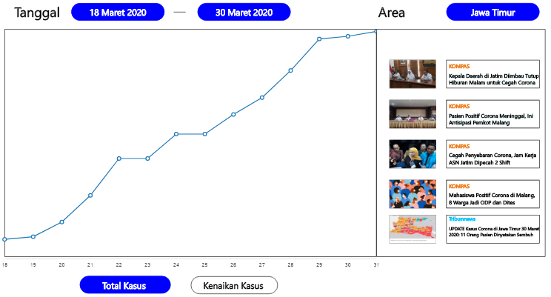

**Gambar 2** Hasil visualisasi COVID-19 dengan Riwayat Berita Online

Untuk visualisasi kedua, penulis menggunakan *word cloud, doughnut chart dan stacked bar chart* untuk melakukan visualisasi topik berita populer pada semua berita sesuai dengan jaraktanggal dan kategori yang telah ditentukan. Kategori topik berita ditentukan berdasarkan kata dalam judul, isi berita atau tag. Untuk memberikan informasi yang jelas dan efisien , penulis membatasi peringkat jumlah topik terbanyak pada visualisasi doughnut chart dan *stacked bar chart*. Berikut adalah hasil akhir visualisasi Berita Populer dengan Topik COVID-19 pada Gambar3 dan Gambar 4: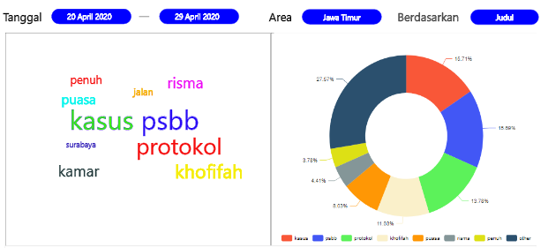

**Gambar 3** Hasil visualisasi berita populer (dari kiri atas ke kanan) menggunakan Word Cloud, Doughnut Chart

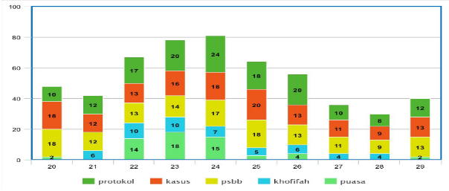

**Gambar 4** Hasil visualisasi berita populer pada setiap tanggal menggunakan Stacked Bar Chart

## Implementasi Web

Tugas akhir ini akan diimplementasikan ke dalam sistem informasi berbasis web. Berikut merupakan diagram alir dan *mockup* tampilan menu Website Sistem:

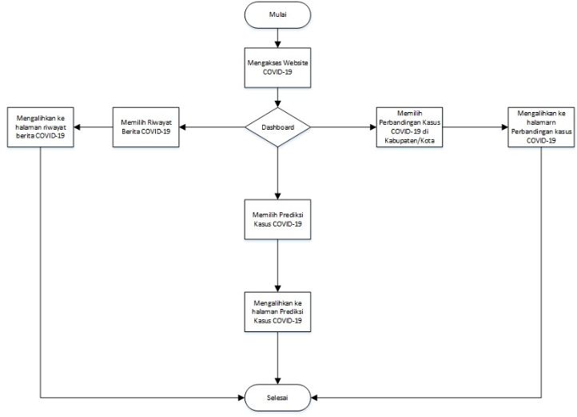

**Gambar 5** Diagram alir Website Sistem Informasi COVID-19

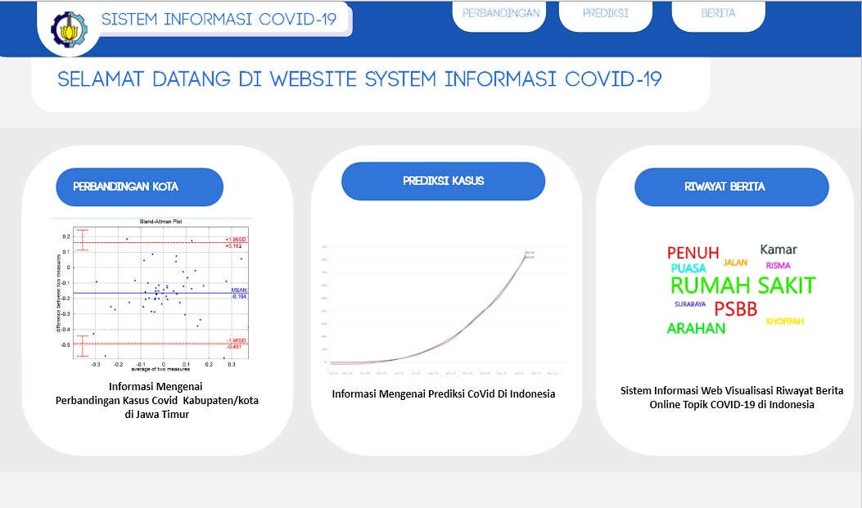

**Gambar 6** Mockup tampilan menu Website Sistem Informasi COVID-19

Pada Gambar 5 menjelaskan terkait alur dalam pemilihan topik yang akan diakses dan Gambar 6 menampilkan menu awal dari Website Sistem Infromasi COVID-19. Hasil akhir visualisasi nantinya akan diimplementasikan kedalam website di halaman menu Riwayat Berita dapat dilihat pada Gambar 7 sebagai berikut:

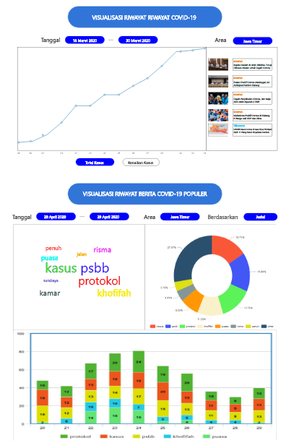

**Gambar 7** Mockup Tampilan Website Visualisasi Riwayat Berita Online

# METODOLOGI

## Penyusunan Proposal Tugas Akhir

Proposal tugas akhir ini berisi tentang deskripsi pendahuluan, tinjauan pustaka, metodologi dan jadwal kegiatan dari tugas akhir yang akan dibuat. Pendahuluan terdiri atas hal yang menjadi latar belakang pada usulan tugas akhir ini, rumusan masalah yang diangkat, batasan masalah untuk tugas akhir, tujuan dari pembuatan tugas akhir, dan manfaat dari hasil tugas akhir. Dijabarkan juga tinjauan pustaka sebagai bahan referensi dan pendukung dalam pembuatan tugas akhir. Metodologi yang berisi penjelasan mengenai tahapan penyusunan tugas akhir. Dan yang terakhir jadwal kegiatan dalam pengerjaan tugas akhir.

## Studi Literatur

Pada studi literatur ini, akan dipelajari sejumlah referensi berupa artikel,*paper* dan dokumentasi yang diperlukan dalam pembuatan sistem informasi website yaitu mengenai *scraping* dari portal berita, visualisasi data, pembuatan website visualisasi dan topik-topik lainnya yang berkaitan dengan pengerjaan tugas akhir ini.

## Analisis dan Desain Perangkat Lunak

Pada tahap ini, analisis kebutuhan dan perancangan sistem dilakukan untuk untuk merumuskan solusi yang tepat dalam melakukan analisa data, visualisasi dan mengimplementasikannya ke dalam sebuah sistem informasi web. Tahap desain meliputi arsitektur perangkat lunak yang digunakan, desain visualisasi, desain antarmuka, serta fitur-fitur yang mendukung ke dalam sebuah sistem informasi web.

## Implementasi Perangkat Lunak

Pada tugas akhir ini, proses *scraping*, text processing dan visualisasi menggunakan bahasa pemrograman Python dengan library sesuai kebutuhan masing-masing. Dan Sistem informasi ini menggunakan bahasa pemrograman berbasis web (PHP, HTML, CSS, JS) dengan kerangka kerja f*ramework* Laravel dan MySQL sebagai *database*.

## Pengujian dan Evaluasi

Tahap pengujian dan evaluasi merupakan salah satu tahapan yang digunakan untuk mengetahui performa dari hasil implementasi visualisasi dan sistem informasi. Pengujian dan evaluasi akan dilakukan sebagai berikut :

1. Pengujian dan evaluasi data berita yang didapatkan berdasarkan kesesuaian dengan topik COVID-19 dengan menggunakan perhitungan persentase *error*.

2. Pengujian dan evaluasi visualisasi COVID-19 dengan membandingkan data COVID-19 dari pemerintah menggunakan *Mean Absolute Percentage Error*, *Mean Absolute Deviation*, *Mean Square Deviation*

3. Pengujian dan evaluasi visualisasi riwayat berita online dengan cara survei ke pengguna untuk mengukur tingkat ketepatan hasil visualisasi dengan kejadian selama pandemi COVID-19.

2. Pengujian usability dilakukan dengan cara melakukan survei ke pengguna untuk mengukur tingkat kegunaan dari sistem informasi visualisasi yang telah dibuat untuk membantu pengguna.

## Penyusunan Buku Tugas Akhir

Tahap ini akan menjelaskan dasar teori dan metode yang digunakan dalam pembuatan tugas akhir ini serta hasil dari implementasi aplikasi perangkat lunak yang telah dibuat. Sistematika penulisan buku tugas akhir secara garis besar antara lain:

1. Pendahuluan

a. Latar Belakang

b. Rumusan Masalah

c. Batasan Tugas Akhir

d. Tujuan

e. Metodologi

f. Sistematika Penulisan

2. Tinjauan Pustaka

3. Desain dan Implementasi

4. Pengujian dan Evaluasi

5. Kesimpulan dan Saran

6. Daftar Pustaka

# JADWAL KEGIATAN

|  |  |  |  |  |  |  |  |  |  |  |  |  |  |  |  |  |  |  |  |  |  |  |  |  |  |
| --- | --- | --- | --- | --- | --- | --- | --- | --- | --- | --- | --- | --- | --- | --- | --- | --- | --- | --- | --- | --- | --- | --- | --- | --- | --- |
| Tahapan | 2021 | | | | | | | | | | | | | | | | | | | | | | | | |
| Januari | | | | Februari | | | | Maret | | | | April | | | | Mei | | | | | Juni | | | |
| Penyusunan Proposal |  |  |  |  |  |  |  |  |  |  |  |  |  |  |  |  |  |  |  |  |  |  |  |  |  |
| Studi Literatur |  |  |  |  |  |  |  |  |  |  |  |  |  |  |  |  |  |  |  |  |  |  |  |  |  |
| Perancangan Sistem |  |  |  |  |  |  |  |  |  |  |  |  |  |  |  |  |  |  |  |  |  |  |  |  |  |
| Implementasi |  |  |  |  |  |  |  |  |  |  |  |  |  |  |  |  |  |  |  |  |  |  |  |  |  |
| Pengujian dan Evaluasi |  |  |  |  |  |  |  |  |  |  |  |  |  |  |  |  |  |  |  |  |  |  |  |  |  |
| Penyusunan Buku |  |  |  |  |  |  |  |  |  |  |  |  |  |  |  |  |  |  |  |  |  |  |  |  |  |

# DAFTAR PUSTAKA

1. W. J. Wiersinga and H. C. Prescott, “What Is COVID-19?,” *JAMA - J. Am. Med. Assoc.*, vol. 324, no. 8, p. 816, 2020, doi: 10.1001/jama.2020.12984.
2. H. A. Rothan and S. N. Byrareddy, “The epidemiology and pathogenesis of coronavirus disease (COVID-19) outbreak,” *J. Autoimmun.*, vol. 109, no. February, p. 102433, 2020, doi: 10.1016/j.jaut.2020.102433.
3. A. Azikin, Karno, P. Nurhascaryani, Fitriani, Suhaeti, and Y. Cahyono, “Indonesian government dilematics in Covid-19 pandemic handling,” *Eur. J. Mol. Clin. Med.*, vol. 7, no. 7, pp. 125–133, 2020.
4. S. Anggarini, “Fenomena Dalam Berita Covid-19,” *J. Audience*, vol. 3, no. 2, pp. 224–249, 2020, doi: 10.33633/ja.v3i2.3628.
5. K. Jahanbin and V. Rahmanian, “Using twitter and web news mining to predict COVID-19 outbreak,” *Asian Pac. J. Trop. Med.*, vol. 13, no. 8, pp. 378–380, 2020, doi: 10.4103/1995-7645.279651.
6. Akudigital, “13 Portal Berita Online Terbaik di Indonesia.” https://www.akudigital.com/bisnis-tips/13-portal-berita-online-terbaik-di-indonesia/ (accessed Jan. 27, 2021).
7. S. A. Salloum, M. Al-Emran, A. A. Monem, and K. Shaalan, “Using text mining techniques for extracting information from research articles,” *Stud. Comput. Intell.*, vol. 740, no. January, pp. 373–397, 2018, doi: 10.1007/978-3-319-67056-0_18.
8. C. Hu, Y. Li, Y. Wang, and L. Wu, “Analysis of Hot News Based on Big Data,” *Proc. - 17th IEEE/ACIS Int. Conf. Comput. Inf. Sci. ICIS 2018*, pp. 678–681, 2018, doi: 10.1109/ICIS.2018.8466427.
9. K. Doshi, S. Gokhale, H. Mamtora, and P. Bide, “Analytics and Visualization of Trends in News Articles,” *2019 6th IEEE Int. Conf. Adv. Comput. Commun. Control. ICAC3 2019*, 2019, doi: 10.1109/ICAC347590.2019.9036812.
10. L. Howorko, J. Maria, and B. Daniel, “Visual Informatics The efficacy of stacked bar charts in supporting single-attribute and overall-attribute comparisons,” *Vis. Informatics*, vol. 2, no. 3, pp. 155–165, 2018, doi: 10.1016/j.visinf.2018.09.002.
11. D. S. Ebert, J. M. Favre, and R. Peikert, “Data visualization,” *Comput. Graph.*, vol. 26, no. 2, pp. 207–208, 2002, doi: 10.1016/S0097-8493(02)00051-1.
12. B. Zhao, “Web Scraping,” no. December, 2018, doi: 10.1007/978-3-319-32001-4.
13. A. V Saurkar, “An Overview On Web Scraping Techniques And Tools,” pp. 363–367, 2018.

1. Worldometer, “COVID-19 Coronavirus Pandemic.” https://www.worldometers.info/coronavirus/ (accessed Jan. 24, 2021).
2. Satgas Penanganan COVID-19, “Peta Sebaran COVID-19 Indonesia.” https://www.worldometers.info/coronavirus/ (accessed Jan. 27, 2021).
3. Alexa, “Top Sites in Indonesia.” https://www.alexa.com/topsites/countries/ID (accessed Jan. 27, 2021).
4. K. COVID-19, “COVID-19 di Indonesia @kawalcovid19.” https://docs.google.com/spreadsheets/d/1ma1T9hWbec (accessed Jan. 27, 2021).